Menù: Patente e Punti
Dai tre puntini e seguendo il percorso sottoriporato. Potremmo vedere una panoramica delle sottosezioni che offre la voce “Patente Punti”.
▶ Codice della Strada ▶ Patente e Punti
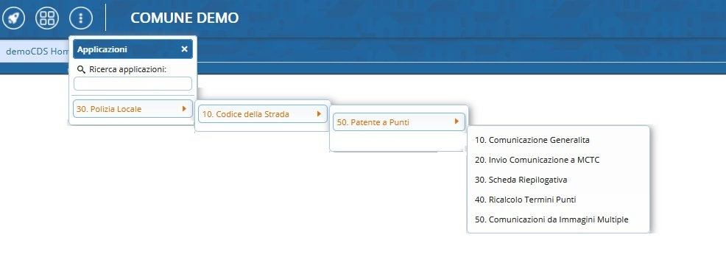

Introduzione alle sottosezioni
Vediamo le funzioni delle sotto-voci di “Patente Punti”:
per approfondire uno di questi argomenti potete consultarne
la rispettiva guida cliccando sulla parte in verde!

- Comunicazione Generalità: permette di inserire le generalità dell’effettivo contravventore e di definire gli estremi del documento (patente) per la successiva decurtazione del punteggio con comunicazione alla motorizzazione - Procedura Singola
Qui troviamo anche la procedura per sapere come raddoppiare i punti se trasgressore è NEOPATENTATO

- Invio Comunicazione a MCTC: comunica gli estremi della sanzione ed esegue per via telematica la decurtazione dei punti patente mediante collegamento con la MCTC. Qui è possibile effettuare anche lo Storno dei punti

- Scheda Riepilogativa: compone una scheda riepilogativa attraverso la quale è possibile visualizzare, filtrare o riordinare i verbali riportanti sanzioni che prevedono la decurtazione di un tot numero punti da decurtare su una patente di guida, fornendo il dettaglio di questi verbali e le scadenze per le relative notifiche alla MCTC.

- Ricalcolo Termini Punti: Ricalcola i termini delle scadenze delle decurtazioni dei punti patente a seguito della modifica dei relativi parametri del programma

- Comunicazioni da Immagini Multiple: permette l'inserimento le generalità del contravventore e di definire gli estremi del documento (patente) per la successiva decurtazione del punteggio con comunicazione alla motorizzazione - Procedura Massiva.

visualizzazioni.

